南工骁鹰2022超级对抗赛操作间报点指南

一、报点目的

在比赛过程中，确保操作间中队友（特别是云台手）快速准确的了解到我方和敌方各机器人位置，从而在此基础上快速判断对方战略意图从而进行调整应对。

二、点位定义

在操作间中一律使用“敌方”、“我方”，不使用“红方”“蓝方”，操作手应牢记当局比赛我方颜色，避免出现痛击队友、内鬼行为、扰乱指挥等严重后果。

以我方基地向敌方基地视角为基准定义前后左右内外。

若单纯一个点位无法清晰定义位置，请在沟通中使用参照物。

请操作手熟读比赛规则，以下为操作间常用点位规范表：

|  |  |  |  |
| --- | --- | --- | --- |
| 外侧补给站 | 内侧补给站 | 补给（禁）区 | 兑换（禁）区 |
| 基地前 | 基地后侧 | 基地左侧 | 基地右侧 |
| 哨兵下方 | 哨兵前方 | 哨兵左前盲道 | 哨兵右前盲道 |
| 基地区 | 环高 | 三号高地 | 四号高地 |
| 小资源岛 | 资源岛 | 打符点 | 停机坪 |
| 飞坡增益点 | 飞坡公路 | 飞坡坡面 | 公路禁区 |
| 9°坡 | 13°坡 | 15°坡 | 35.5°坡 |
| 环高中段 | 环高侧段 | 环高前面 | 环高后面 |
| 前哨站（增益点） | 前哨站前 | 前哨站后 | 环高缺口 |

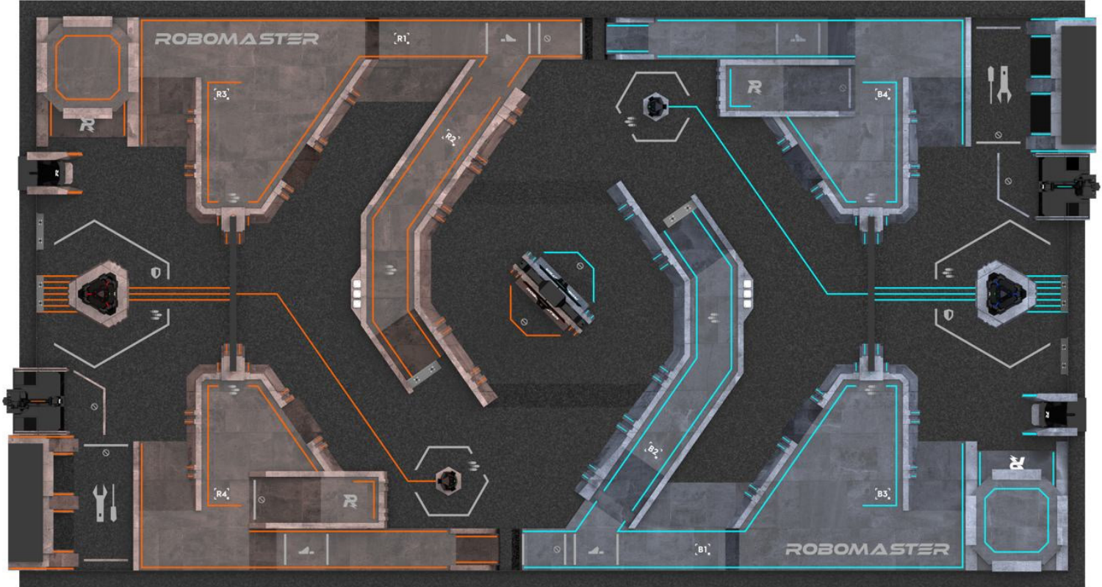

三、报点实例

“我在敌方前哨站前靠近我方公路区处阵亡。”

“敌方英雄在9°坡吊射前哨站。”

“敌方工程在我方资源岛侧。”

“敌方一辆步兵在打符点，一辆步兵在准备飞坡。”

“撤退，XX留守我方前哨站，XXX返回补给区补给。”

“敌方工程已越过我方前哨站。”

“敌方英雄在我方环高后侧偷哨兵。”

“XXX，敌方步兵在敌方环高中段攻击你。”

“敌方无人机在我方前哨站前。”

“敌方步兵在我方前哨前干扰打符。”